Moderatori e Relatori
Prof . F. Aghini Lombardi – Ricercatore Università degli Studi di Pisa (PI)
Dr. S. Bargagna – Direttore U.O. Neuropsichiatria Infantile ASL 6 Livorno (LI)
Prof. R. Berardi – Azienda Osp. Universitaria Senese (SI)
Dr. M. Biagioni – Pediatra di famiglia (SP)
Prof A. Boldrini – Direttore Neonatologia Università degli Studi di Pisa (PI)
Dr. G. Brusoni – Pediatra di famiglia (SP)
Dr. A. Cassio – Dip. Scienze Pediatriche Università di Bologna (BO)
Prof. G. Cesaretti – Clinica Pediatrica Università degli Studi di Pisa (PI)
Dr. S. Cozzani – S.C. di Pediatria e Neon. Osp. S.Andrea di La Spezia (SP)
Dr. L.F. Giusti – U.O. di Pediatria della S. A. dell’ Osp. di Barga (LU)
Dr. S. Loiacono – S.C. di Pediatria e Neon. Osp. S. Andrea di La Spezia (SP)
Prof. P. Macchia – Direttore Clinica Pediatria 1, Università degli Studi di Pisa (PI)
Dr. M.C. Menconi –Clinica Pediatrica Università degli Studi di Pisa (PI)
Dr. M. Nardi – Clinica Pediatrica Università degli Studi di Pisa (PI)
Dr. S. Nieri - S.C. Pediatria e Neon. Osp. S. Andrea di La Spezia (SP)
Dr . A. Rimini – Dip. Cardiovascolare dell’ Ist. G. Gaslini (GE)

Presidente
M. Biagioni

Coordinatore
L. Fattorini
-- Iscrizione gratuita
- ECM accreditati per singola giornata
- L’iscrizione avviene tramite invio della apposita scheda compilata e firmata a:
  - FAX: 0187-603167 oppure
  - e-mail: rollando74@inwind.it
- L’iscrizione da diritto a:
  - Partecipazione scientifica
  - Materiale didattico
  - Attestato di partecipazione
  - Crediti ECM
  - Colazione di lavoro
  - Coffee-breaks

Sede
Centro Tiresia
Via Matteotti, 61
Lerici (SP)
Tel: 340-0849053

FIMP La Spezia
Giornate Spezzine di Pediatria
5°Congresso Provinciale di Pediatria

Lerici

19 e 26 settembre 2009

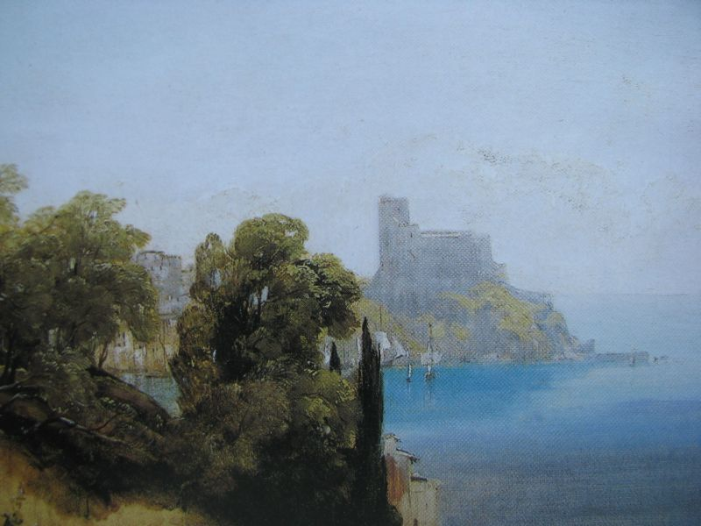

Richard Parkes Bonington, Lerici coll. pr.

Centro Tiresia
Polo di Eccellenza e Formazione di Alta qualità
Via Matteotti, 61 Lerici (SP)

Evento indirizzato all’aggiornamento e formazione permanente per medici, infermieri pediatrici, infermieri,ostetrici, assistenti sanitari

19 settembre 2009
08.15 – 08.30 Introduzione - P. Macchia

Sessione del mattino
Moderatore - P.Macchia

08.30 -09.30 L’alimentazione del neonato pretermine
- A.Boldrini
09.30 -09.45 discussione

09.45 –10.45 Il trattamento con ormone della crescita: a chi è utile ?
- G. Cesaretti
10.45 -11.00 discussione

11.00 -11.10 un caffè con gli esperti. A domanda risposta: case report.

11.10-11.55 L’interpretazione dell’emocromo
-M. Nardi
11.55-12.10 Gli eritrociti - M. Nardi
discussione
12.10-12.25 I leucociti - M.Nardi
discussione
12.25– 12.40 Le Piastrine – - M.Nardi
discussione

12.40 – 13.40 Le neoplasie del bambino. Il sospetto diagnostico
- M. Menconi
13.40 – 13.50 discussione

13.50 -14.30 pausa pranzo con gli esperti. A domanda risposta: casi particolari o di difficile interpretazione

Sessione del pomeriggio
Moderatore - G. Brusoni

14.30 -14.50 Inquadramento diagnostico dell’asma in età pediatrica
- S.Loiacono
14.50-15.00 discussione

15.00-15.50 Esami strumentali nella diagnosi e gestione dell’asma: pulsiossimetria e spirometria
- S.Loiacono
15.50-16.00 discussione

16.00-18.00 Prove pratiche con pulsiossimetro nella diagnosi e gestione dell’asma. Gruppi di Lavoro
- S.Loiacono e S. Cozzani

18.00 Conclusioni
- G. Brusoni

Questionario di valutazione

26 settembre 2009
08.00 – 08.05 Presentazione G. Cesaretti

Sessione del mattino
Moderatori - R. Berardi e M. Biagioni

08.05 -08.50 Iodio e sviluppo psicomotorio
– S. Bargagna
08.50-09.00 discussione

09.00 -09.45 lo iodio in gravidanza
- A.Cassio
09.45-10.00 discussione

10.00 – 10.15 un caffè con gli esperti. A domanda- risposta su casi particolari

10.15-11.00 Lo iodio e il neonato
- L.F. Giusti
11.00-11.15 discussione

11.15-12.00 Gozzo da carenza di iodio
- G.Cesaretti
12.00 -12.15 discussione

12.15-13.00 Carenza iodica e iodio profilassi
- F. Aghini Lombardi
13.00-13.15 discussione

11.15-12.00 Gozzo da carenza di iodio
- G.Cesaretti
12.00 -12.15 discussione

13.15-14.15 pausa pranzo con gli esperti. A domanda risposta su casi particolari o di difficile interpretazione

Sessione del pomeriggio
Moderatore - G. Brusoni

14.15 -15.00 La celiachia in età pediatrica
- S.Nieri
15.00-15.15 discussione

15.15-16.00 Infezione da VRS. Indicazioni, percorso terapeutico e vademecum burocratico
- A. Rimini
16.00-16.15 discussione

16.15-17.00 Monitoraggio cardiologico in una struttura complessa di neonatologia-TIN
- A. Rimini
17.00-17.15 discussione

17.15-18.00 Shock anafilattico: cause, segni, sintomi e terapia
– S. Loiacono
18.00-18.15 discussione

18.15-19.00 Le vaccinazioni: un diritto per tutti . vaccinazioni protette
- S. Cozzani
19.00-19.15 discussione

19.15-20.45 Prove pratiche con pulsiossimetro nella diagnostica e gestione delle malattie cardiologiche pediatriche
-A.Rimini

20.45 Questionario di valutazione

  ASSOCIAZIONE  EDUCAZIONE  CONTINUA IN  MEDICINA |  | 
SCHEDA DI ISCRIZIONE
Giornate Spezzine di Pediatria anno 2008
Centro Eccellenza “Tiresia”. Via Matteotti, 61 - Lerici
6, 13 e 20 settembre 2008

SCRIVERE IN STAMPATELLO
Io sottoscritto/a_____________________________________________________________________

Nato/a il_________________a ________________________________________________ Prov.____

Residente in________________________________________________________ CAP____________

Via ___________________________________________________________________ n.____________

C.F. _ _ _ _ _ _ _ _ _ _ _ _ _ _ _ _

Tel. __________________Fax ____________________ Cell___________________________

e-mail _______________________________________________________________________

Qualifica/professione__________________________________________________________________

Ente di appartenenza _________________________________________________________________

Settore di attività ______________________________________________________________________

BARRARE LA VOCE PER LA QUALE INTERESSANO GLI ECM

Medico Infermiere infermiere Ped. Ostetrico Assistente San.

⁭Legge 675/96, Art.11, sulla tutela dei dati personali: ai sensi della legge suindicata il sottoscritto presta il proprio consenso al trattamento dei dati personali per la gestione di comunicazioni a carattere informativo ed organizzativo. Il sottoscritto potrà in ogni momento esercitare i propri diritti, come dall’Art. 13, ed opporsi al trattamento dei propri dati custoditi presso Centro Tiresia – Associazione Educazione Continua in Medicina

Data ______________________ FIRMA _______________________________________

Iscrizione a [barrare la(e) giornata(e) interessata(e)]:

Prima Giornata Spezzina di Pediatria | 06/09/2008 – Centro Tiresia
Seconda Giornata Spezzina di Pediatria | 13/09/2008 – Centro Tiresia
Terza Giornata Spezzina di Pediatria | 20/09/2008 – Centro Tiresia

Si informa che si tratta di 3 eventi separati, accreditati singolarmente e che la partecipazione può avvenire anche ad un singolo evento

Inviare via mail a : rollando74@inwind.it o via fax a: 0187/603167

